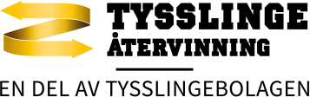

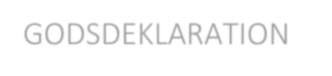

FARLIGT AVFALL

GODSDEKLARATION

Det här är ditt avlämnarintyg. Det krävs för att få lämna farligt avfall på vår insamlingssanläggning (mottagare) vid *ett* enskilt tillfälle.



***Personalen har rätt att neka er att lämna ert farliga avfall på aktuell anläggning om ni inte har korrekta och fullständiga uppgifter enligt Avfallsförordningen (2020:614) 6 kap. 3 §.***

|  |  |
| --- | --- |
| Avfallsproducent  Namn/ Orgnummer |  |
| Transportör  Namn/ Orgnummer |  |
| Registreringsnummer |  |
| Kontaktperson namn: |  |
| Kontaktperson e-post: |  |
| Kontaktperson  telefonnummer: |  |
| Plats för avfallets uppkomst:  (Gatuadress, postnr och postort) |  |
| Kommunkod för avfallets  uppkomst: [(www.skr.se)](http://www.skr.se/) |  |
| Datum för borttransport: |  |

|  |  |
| --- | --- |
| Impregnerat trä : *Avfallskod 170204\** | Vikt: |
| Kyl,frys,värmepump: *Avfallskod 160211\** | Antal: |
| Industrikyl: *Avfallskod 160211\** | Antal: |
| Mottagarens namn: | Tysslinge Återvinning Södertälje AB |
| Mottagarens orgnr: | 556436-5947 |
| Mottagarens adress: | Tysslinge 19, 15297 Södertälje |